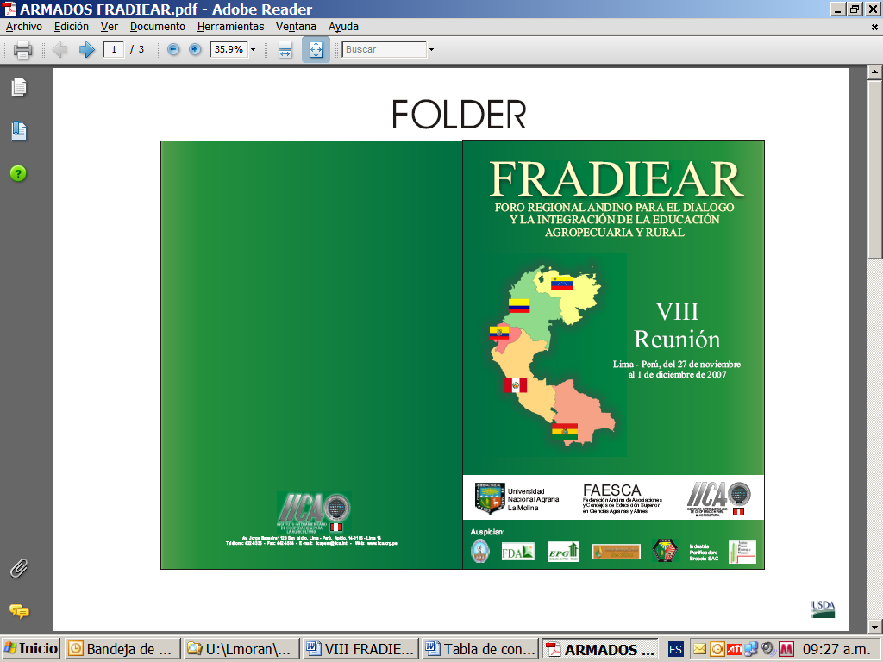
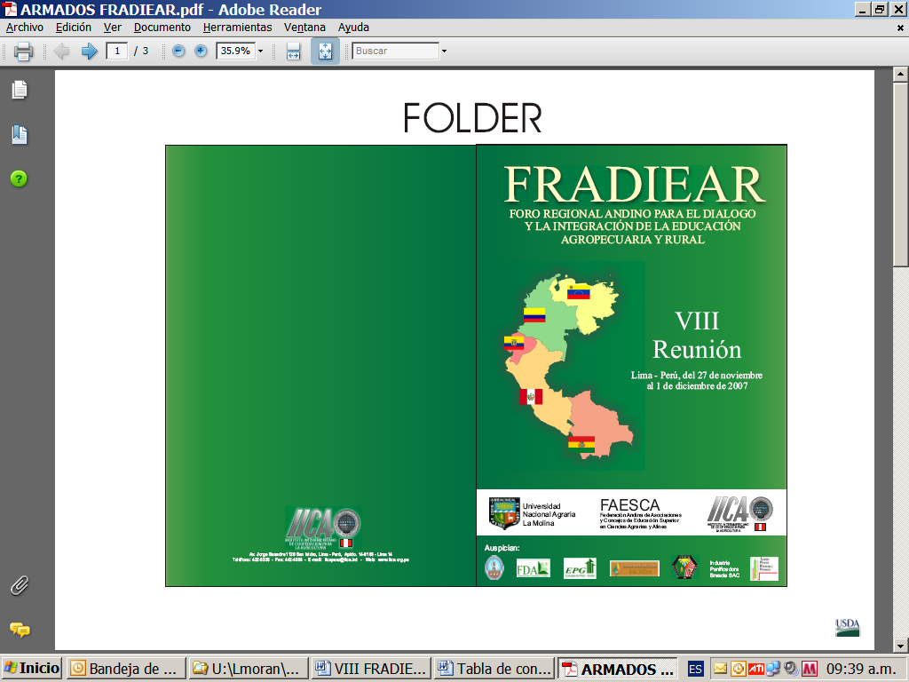
Memorias

VIII Reunión del Foro Regional Andino para el Diálogo y la Integración de la Educación Agropecuaria y Rural

PRESENTACIÓN

Como Presidente Honorario del FRADIEAR y Presidente de la Federación Andina de Asociaciones de Educación Superior en Ciencias Agrarias y Afines - FAESCA, me siento muy complacido de estar aquí para participar en esta congregación de los países Andinos, con asistencia de invitados directivos del IICA, Rectores y Vicerrectores de las Universidades Agrarias, Decanos de las Facultades de Ciencias Agrarias y afines de Latinoamérica, y la representación de la NASULGC (The National Association Of State Universities And Land Grant Colleges) de los Estados Unidos de América para fortalecer la amistad, el diálogo y la interacción en la educación agropecuaria y rural.

Las Universidades Nacionales de los países andinos son dueñas de un notable patrimonio intelectual y moral que les ha permitido consolidar liderazgo en el campo del saber, formar a miles de ciudadanos para aportar en el desarrollo económico y social. En contraste se tienen retos que nos propone el mundo global en proceso de cambio, como la búsqueda de la excelencia académica y la internacionalización de nuestra producción intelectual, en este contexto, el permanente intercambio de la información y una fuerte interacción en la generación de conocimiento con proyección solidaria son factores que se deben dinamizar.

La Comunidad Universitaria celebra con augurio que estemos reunidos en este espacio académico, los responsables de la educación superior agropecuaria y rural de los países miembros del FRADIEAR y las delegaciones del Foro de Decanos de las Facultades de Ciencias Agropecuarias de MERCOSUR, La Asociación Nacional de Universidades Estatales y Land Grant Colleges - NASULGC y la Asociación Mexicana de Educación Agrícola Superior – AMEAS.

Como bien se dijo hace un año en el VII foro del FRADIEAR en Bogotá, es el momento de trabajar mancomunadamente por la creación de una plataforma internacional de interacción para analizar los diferentes problemas que aquejan la educación superior proponiendo alternativas que permitan mejorar la formación del nuevo recurso humano acorde con nuestras necesidades y valores. De la misma manera, esperamos que en este Foro se proporcione el intelecto para alcanzar con éxito los resultados propuestos. También que las actividades conjuntas tengan mayor continuidad, y que la comunidad científica regional se proyecte más al mundo globalizado.

Un saludo especial y afectuoso a todos los participantes de este Foro Andino.

Bienvenidos,

Lima, Noviembre 27 de 2007

Gustavo Adolfo Ligarreto Moreno
Decano, Facultad de Agronomía, Sede Bogotá
Universidad Nacional de Colombia

